 | № 23  31 октября 2018  распространяется бесплатно

В районной администрации обсудили перспективы развития Биробиджанского муниципального района
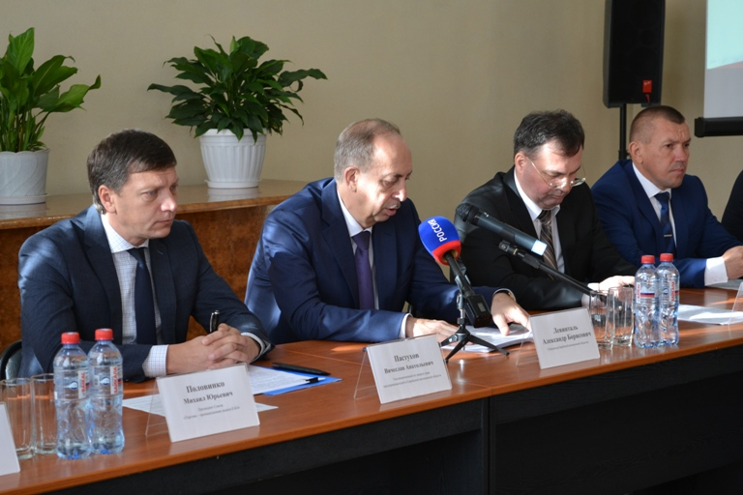  24 октября 2018 года, администрацию Биробиджанского района посетил губернатор Еврейской автономной области Александр Левинталь. Здесь состоялось заседание «круглого стола» по вопросам взаимодействия органов государственной власти, местного самоуправления и предпринимательских структур Еврейской автономной области под руководством губернатора ЕАО. В его работе приняли участие первый заместитель главы администрации Биробиджанского района Сергей Солтус, представители правительства ЕАО, главы сельских поселений муниципального района, хозяйствующие субъекты, осуществляющие деятельность на территории Биробиджанского района и коммерческие организации.  Открывая рабочую встречу, глава региона подчеркнул, что, несмотря на сложную экономическую ситуацию в районе, связанную со сменой власти и финансовым состоянием бюджета говорить о перспективах развития муниципального образования крайне важно, потому что, именно в совместном диалоге можно найти дополнительные пути решения возникших проблем.  О том как складывалась социально-экономическая ситуация в Биробиджанском районе последние девять месяцев собравшимся доложил первый заместитель главы администрации Сергей Солтус. В своем выступлении он затронул все сферы деятельности муниципальной власти, особо акцентировав внимание на развитии сельскохозяйственной отрасли. Ведь Биробиджанский муниципальный район всегда был аграрным, приоритетной эта деятельность остается и сейчас.  - Благодаря благоприятным погодным условиям темпы | проведения уборочной идут достаточно стабильно. По предварительным данным, в текущем году, земледельцы собрали 1758 тонн зерновых культур, урожайность составила в среднем 15,2 центнера с гектара. Картофеля собрано 5018 тонн, без учета населения, при средней урожайности 183,7 центнера с гектара. Овощей собрано 1363 тонны при средней урожайности 176 ц/га.  Уборочная кампания сои началась своевременно, по состоянию на сегодняшний день убрано 10800 га, получено 12312 тонны. Всего же планируется убрать сою с площади 19811 га на 1,3 % больше, чем убрано в 2017 году и получить 23774 тонны при урожайности 12 ц/га. Всего в 2018 году планируется убрать урожай с общей площади 24089 га, - отметил Сергей Владимирович.  Подводя итог вышесказанному, Александр Левинталь подчеркнул:  - Сегодня наметились позитивные моменты для сельскохозяйственных товаропроизводителей, которые занимаются выращиванием сои. На протяжении многих лет поставкой этой культуры в Китай занималась Америка. Сейчас поставка значительно снизилась и потребность в сои у Китая возросла. Поэтому в настоящее время возникла необходимость не только в увеличении посевных площадей, а главным образом в увеличении урожайности этой культуры.  Александр Борисович поставил перед аграриями задачу получать с гектара не менее 15-20 центнеров, рекомендовав при этом использовать современные минеральные удобрения и средства защиты растений, пообещав поднять вопрос по компенсации части затрат на доставку минеральных удобрений и проведение известкования почвы на министерском уровне.  Об изменениях в областном законодательстве, улучшающих ведение бизнеса, перспективах развития, мерах поддержки сельскохозяйственных товаропроизводителей и субъектов малого и среднего предпринимательства говорили Уполномоченный по защите прав предпринимателей в ЕАО Вячеслав Пастухов, начальник управления сельского хозяйства правительства области Александр Пащенко, заместитель начальника управления экономики правительства ЕАО Ирина Витютнева, генеральный директор НКО – Фонд «Инвестиционное агентство ЕАО» Михаил Юркин.  Диалог между представителями органов государственной власти, местного самоуправления и предпринимательских структур получился конструктивный. Бизнесмены получили возможность задать интересующие вопросы.  Также на заседание «круглого стола» были приглашены представители торгово-промышленной палаты, Почта Банка, ВымпелКома и Мегафона.

Заседание депутатов
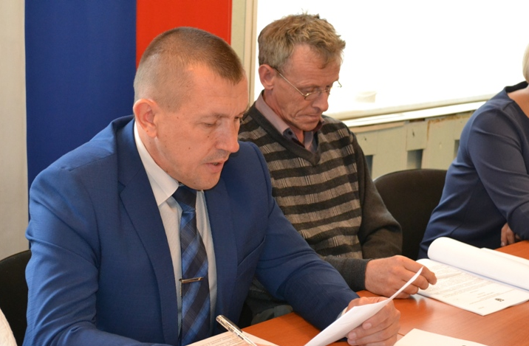
Повестка дня второго заседания депутатов Собрания депутатов Биробиджанского муниципального района была очень насыщенной.
Открывая заседание, председатель Собрания депутатов муниципального района Александр Ветлицын довел до народных избранников информацию о том, что постановлением избирательной комиссии муниципального образования «Биробиджанский муниципальный район» от 10.10.2018 № 22/91 «О передаче вакантного мандата депутата Собрания депутатов муниципального образования «Биробиджанский муниципальный район» Еврейской автономной области пятого созыва зарегистрированному кандидату из районного списка кандидатов избирательного объединения «Местное отделение Всероссийской политической партии «Единая Россия» в Биробиджанском муниципальном районе» вакантный мандат передан Беляевой Елене Наумовне. Таким образом, Беляева Елена Наумовна, депутат от единого избирательного округа, включена в состав депутатского корпуса пятого созыва и приступает к работе.
Парламентарии рассмотрели 14 вопросов. В их числе были утверждение графика приема избирателей депутатами Собрания депутатов Биробиджанского муниципального района пятого созыва, внесение изменений в бюджет района, внесение изменений в Правила землепользования и застройки части территории муниципальных образований Птичнинского, Бирофельдского и Надеждинского сельских поселений и ряд других важных вопросов.

Шаг в науку
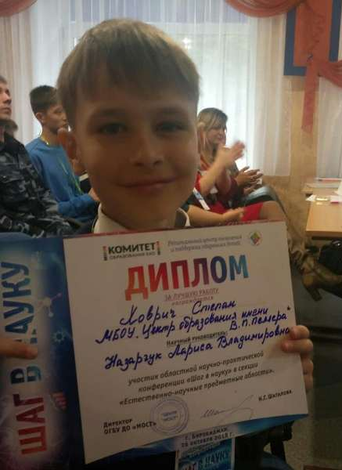 | 26 октября 2018 года в Центре «МОСТ» прошла областная научно-практическая конференция учащихся «Шаг в науку» с целью совершенствования подходов к выявлению и сопровождению детской одаренности в области искусства, спорта и науки, формированию единого информационного и научно-педагогического пространства по работе с одаренными детьми и молодежью по указанным областям. В конференции приняло участие порядка 100 человек: школьники города и области, их научные руководители, родители и эксперты.  В рамках конференции прошло пленарное заседание, на котором была доведена информация о программах образовательного центра «Сириус», целью работы которого является раннее выявление, развитие и дальнейшая профессиональная поддержка одарённых детей, проявивших выдающиеся способности в области искусств, спорта, естественнонаучных дисциплин, а также добившихся успеха в техническом творчестве. Центр работает круглый год.  Проезд и пребывание в Центре для детей бесплатные. Ежемесячно в «Сириус» приезжают 800 детей в возрасте 10-17 лет из всех регионов России.  26 октября в Центре «МОСТ» собрались одарённые, талантливые, жаждущие новых знаний, неутомимые исследователи. Ребята представили интересные и познавательные научно-практические работы по разным направлениям на трех площадках:  • Естественно-научные предметные области (математика, физика, химия, география, биология, экология);  • Гуманитарные предметные области (филология, история, обществознание, право, экономика, иноязычные культуры, мировая художественная культура, психология и валеология);  • Спортивные и творческие предметные области (искусство, спорт).  Всего было представлено 29 докладов.
Темы работ участников конференции были выбраны разнообразные, например: «Проблемы в выборе профессии у школьников», «В чем польза художественной книги», «Женщины в политике», «Проблемы отечественной истории: новые аспекты отношений Александра I и Наполеона I», «Экономия бумаги как один из способов сбережения природных ресурсов», «Влияние музыки на память и внимание», «Холокост в моей семье», «Влияние условий среды на развитие растений», «История города в лицах».
Независимыми экспертами выступили:
• Евстигнеева Любовь Георгиевна, главный специалист-эксперт отдела общего образования и воспитания комитета образования Еврейской автономной области;
• Галачёв Максим Александрович, директор ОГБУ «Центр спортивной подготовки»;
• Черкашина Наталья Петровна, заведующий отделом организационно-методического сопровождения образования, старший преподаватель ОГАОУ ДПО «ИПКПР»;
• Духнова Алена Юрьевна, заведующий кафедрой начального, дошкольного и коррекционного образования, к.соц.н., доцент ОГАОУ ДПО «ИПКПР»;
• Ленская Надежда Ивановна старший преподаватель ОГАОУ ДПО «ИПКПР»;
• Гальперина Елена Николаевна, педагог дополнительного образования ОГБУ ДО «МОСТ».  По итогам конференции участникам были вручены сертификаты, а ребята с лучшей исследовательской работой были награждены дипломами:  • Ховрич Степан в секции «естественно-научные предметные области» с темой выступления: «QR-код – код быстрого реагирования» (научный руководитель: Назарчук Лариса Владимировна, МБОУ «Центр образования имени В.И. Пеллера» с. Птичник);  • Левин Максим в секции «гуманитарные предметные области» с темой выступления: «Набережная – любимое место отдыха горожан». (научные руководители: Жукова Татьяна Валентиновна, Чечельницкая Татьяна Михайловна, МАОУДО «Центр детского творчества»);  • Редько Илья в секции «спортивные и творческие предметные области» с темой выступления «Скрытый враг нашего здоровья – способы сокращения потребления сахара» (научный руководитель: Липовецкая Анна Андреевна, МБОУ СОШ № 11).  Как одно из лучших было отмечено выступление ученицы 4-го класса Дудник Маргариты. Четверокласснице и педагогу - куратору Сосковой Марине Викторовне вручены сертификат и благодарственное письмо.  По результатам конференции была принята договорённость лучшие идеи воплотить в практической деятельности уже в ближайшее время.  По информации Капустиной Олеси, педагога дополнительного образования ОГБУ ДО «МОСТ» http://www.molodezh79.ru/novosti/item/11819-v-birobidjane-proshla-oblastnaya-nauchno-prakticheskaya-konferenciya  Фото https://www.instagram.com/p/Bpb5jienPX3/?utm_source=ig_share_sheet&igshid=9yuc85eqlnbm |  | 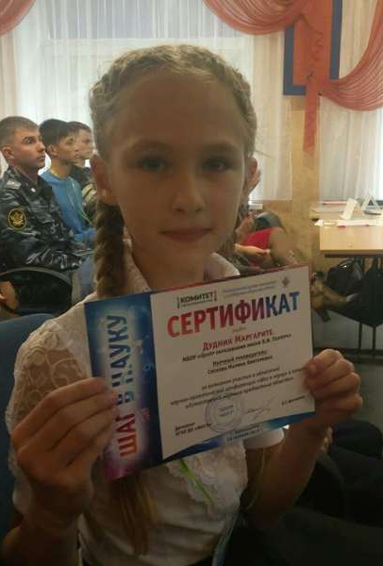

Биробиджанский муниципальный район
принял участие в заседании областной КЧС и ПБ
Заседание комиссии по предупреждению и ликвидации чрезвычайных ситуаций и обеспечения пожарной безопасности правительства Еврейской автономной области (КЧС и ПБ ЕАО) под председательством губернатора области Александра Левинталя состоялось 24 октября, в правительстве региона. Проходило оно в режиме видеоконференцсвязи с участием глав муниципальных районов, городских и сельских поселений Еврейской автономии.
На повестке дня значился вопрос об исполнении ранее принятых решений. Заслушав информацию руководителей территорий, глава региона потребовал взять исполнение решений КЧС и ПБ ЕАО на особый контроль.
По информации выступающих, ситуации с исполнением решений областной КЧС на территории Биробиджанского муниципального района, дана удовлетворительная оценка.

1 | КОНТАКТНЫЙ ТЕЛЕФОН, ПО КОТОРОМУ МОЖНО ПОДЕЛИТЬСЯ ТЕМАМИ ДЛЯ ОЧЕРЕДНОГО ВЫПУСКА «ВЕСТНИК БИРОБИДЖАНСКОГО РАЙОНА»: 2-33-03 АДРЕС ЭЛЕКТРОННОЙ ПОЧТЫ: bir_rn@eao.ru. ПОДРОБНЕЕ О ДЕЯТЕЛЬНОСТИ АДМИНИСТРАЦИИ МУНИЦИПАЛЬНОГО ОБРАЗОВАНИЯ «БИРОБИДЖАНСКИЙ МУНИЦИПАЛЬНЫЙ РАЙОН» ЕВРЕЙСКОЙ АВТОНОМНОЙ ОБЛАСТИ МОЖНО УЗНАТЬ НА ОФИЦИАЛЬНОМ САЙТЕ WWW.br.eao.ru.
1 | ВЕСТНИК БИРОБИДЖАНСКОГО РАЙОНА № 23 от 31 октября 2018 года.

Духовная культура
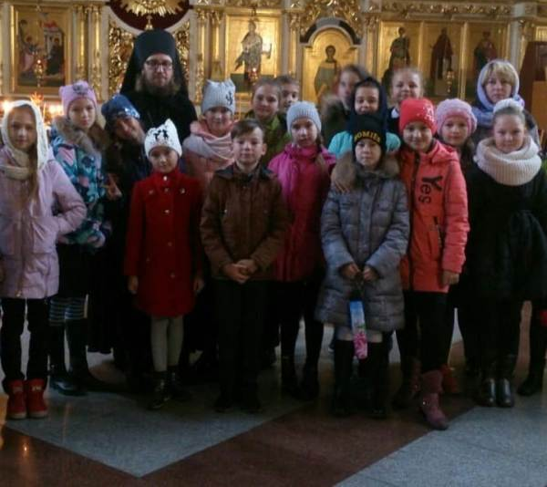 | 27 октября, в рамках курса "Основы религиозной культуры и светской этики" была организована экскурсия четвероклассников Центра образования им. Пеллера с. Птичник, в Благовещенский кафедральный собор.  Представители духовенства познакомили ребят с внутренним и внешним убранством священного сооружения христианства, рассказали о коннонизированных святых, о правилах посещения православного храма и проходящих в соборе обрядах.  Участники экскурсии остались под большим впечатлением.  По информации  https://www.instagram.com/p/Bpb2s0CH2Ii/?utm_source=ig_share_sheet&igshid=jex63p6cjkec

«Закон и подросток»
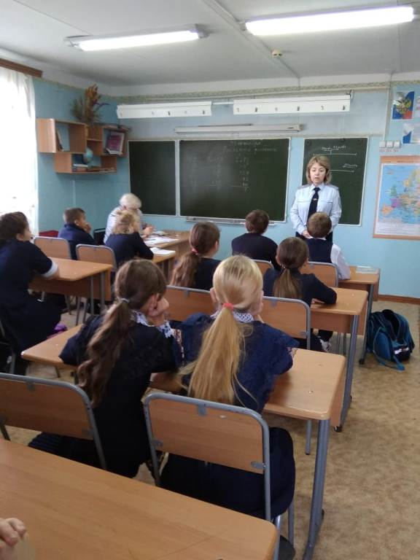
Информационно – профилактическая акция под таким названием завершилась накануне во всех школах муниципального района. Она проводилась в преддверии проведения Всемирного Дня правовой помощи детям, который состоится 20 ноября 2018 года. Организатором акции выступила комиссия по делам несовершеннолетних и защите их прав муниципального района. В ее проведении приняли участие начальник ОДН ОУУП и ПДН МОМВД России «Биробиджанский» Юлия Сафонова, помощник прокурора Биробиджанского района Дмитрий Серов, старший инспектор ПДН ЛОП на станции Биробиджан Ирина Синицина, ответственный секретарь комиссии по делам несовершеннолетних и защите их прав Наталья Патрина.
Целью проведения профилактической акции являлось повышение уровня правовой грамотности детей, разъяснение ответственности за совершенные правонарушений и противоправных действий, профилактика правонарушений среди школьников, предупреждения возможных действий, представляющих угрозу жизни, здоровью и безопасности. Ребятам также напомнили о работе общественных приемных и Всероссийского телефона «Доверия».
С несовершеннолетними, состоящими на учете в комиссии по делам несовершеннолетних и защите их прав, на внутришкольном контроле, проведены информационные встречи, индивидуальные профилактические беседы и консультации по вопросам оснований и последствий постановки на профилактический учет в ОДН МОВД России «Биробиджанский», ответственности несовершеннолетних за совершения правонарушений, правил поведения несовершеннолетних на железной дороге, административной практики в отношении несовершеннолетних.
Мероприятием было охвачено 450 школьника с 5 по 11 класс. Всем ребятам вручили брошюры и буклеты.

Победители турнира на призы Синягина получили заслуженные награды
Турнир по мини-футболу на призы индивидуального предпринимателя Андрея Синягина стартовал 6 октября и вот, 27 октября определились победители популярных в Биробиджанском районе соревнований. Игры во всех трех возрастных группах проходили по выходным дням.  По итогам товарищеских встреч победителями в младшей возрастной группе стала команда Центра образования имени В.И. Пеллера - 2 с. Птичник. Второе место у школьников с. Валдгейм, а третью строчку турнирной таблицы заняли юные спортсмены команды «Пеллер – 1».  В средней возрастной группе победители распределились следующим образом: | 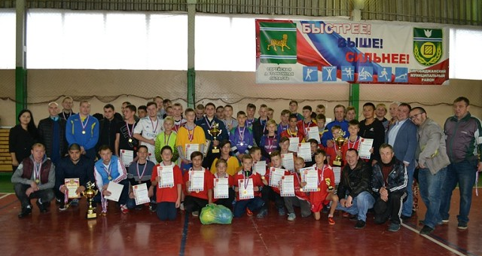
1 место – команда «Борец», спортивного клуба с. Птичник;
2 место – команда Детского дома № 3 с. Валдгейм;
3 место – команда «Стимул» с. Пронькино.
Среди взрослых победу одержала команда «Сельэлектро-1». На втором месте оказалась сборная «Вымпел». Замкнули тройку лидеров футболисты «Сельэлектро-2».
На церемонии награждения были отмечены самый юный и самый старший участники соревнований. Ими оказались Машуков Егор и Машуков Александр соответственно. Памятные кубки им вручил Президент федерации футбола Еврейской автономной области Аркадий Зайцев.
Победители и призеры в старшей и средней группах получили кубки, грамоты и медали. Тройке лидеров младшей группы достались грамоты, медали и спортивный инвентарь.
Администрация муниципального района благодарит Андрея Синягина за организацию турнира по мини-футболу. Выражает благодарность за большой личный вклад в развитие спорта и популяризацию здорового образа жизни на территории Биробиджанского муниципального района.

Всероссийский конкурс сочинений 2018
Школьница из седьмого класса средней общеобразовательной школы им. И.А. Пришкольника села Валдгейм Екатерина Банщикова вошла в список победителей Всероссийского конкурса сочинений 2018 года.  Старт конкурсу был дан ещё весной. Проходил он в четыре этапа:  1. Школьный этап (на базе образовательной организации): приём заявок на участие в конкурсе, написание конкурсных работ, определение победителей школьного этапа и направление их работ на муниципальный этап – до 23 сентября 2018 года.  2. Муниципальный (заочный межрайонный) этап: определение победителей и направление их работ на региональный этап – до 4 октября 2018 года.  3. Региональный (заочный городской) этап: определение победителей и направление их работ на следующий этап – до 13 октября 2018 года.  4. Федеральный этап: работа жюри федерального этапа, определение победителей и призёров – до 23 октября 2018 года.  К участию во Всероссийском конкурсе сочинений приглашались школьники с 4 по 11 класс. Ребятам было предложено 12 тематических направлений: слово как источник счастья; о проявлении нравственного начала в истории, в жизни, в судьбе; Россия, устремлённая в будущее; имён в России славных много и другие темы. Жанр написания участник конкурса | определял самостоятельно в рамках выбранного тематического направления. Это мог быть рассказ, сказка, письмо, дневник, заочная экскурсия, очерк, репортаж, интервью, слово, эссе или рецензия.  Сочинения конкурсантов оценивались по ряду критериев: содержание сочинения; выражение в сочинении авторской позиции; соблюдение в сочинении характеристик выбранного жанра; художественное своеобразие и речевое оформление сочинения; грамотность сочинения. На федеральном этапе Конкурса организаторы добавили критерий «Общее читательское восприятие текста сочинения».  Заявок на престижный конкурс поступило не мало. В финал вышло более 350 школьников. Организаторами конкурса в лице учредителя Министерства образования и науки РФ и оператора - Федерального государственного автономного образовательного учреждения дополнительного профессионального образования «Академия повышения квалификации и профессиональной переподготовки работников образования» было отобрано сто участников федерального этапа, занимающих лидирующие позиции рейтингового списка. Среди них оказалась и ниши землячки Екатерина Банщикова из Биробиджанского района и Полина Терещенко из Смидовичского района. Вручение наград - дипломов, памятных подарков и сборника лучших сочинений, состоится в Москве 2 ноября 2018 года.

Украл или пошутил?
Этот вопрос пришлось решать членам комиссии по делам несовершеннолетних и защите их прав (КДН) на очередном заседании, которое состоялось 30 октября в администрации Биробиджанского муниципального района.
Протокол об административном правонарушении был составлен на мать подростка, который решил неудачно пошутить над своей одноклассницей. Он спрятал ее сотовый телефон, но на следующий день планировал вернуть гаджет хозяйке. Однако, ситуация разыгралась по другому сценарию. Девочка сообщила о пропаже администрации школы. При внутреннем расследовании выяснилось, кто причастен к исчезновению мобильного устройства и о неудавшейся шутке было сообщено матери несовершеннолетнего.
Как стало ясно из материалов дела, семья юноши благополучная, мать пользуется уважением не только среди коллег по работе, но и среди педагогического состава школы. Сам же подросток имеет положительные характеристики, увлекается спортом. Просто, как пояснил сам парень, не подумал о последствиях своих действий.
Поскольку протокол был возбужден по статье 5.35 Кодекса Российской Федерации об административных правонарушениях «Неисполнение родителями или иными законными представителями несовершеннолетних обязанностей по содержанию и воспитанию несовершеннолетних» члены комиссии не увидели состава преступления и прекратили производство по данному делу. Но все могло бы быть гораздо хуже, если бы потерпевшая сообщила в полицию, а ответчик достиг возраста уголовной ответственности. Эти доводы члены КДН привели в качестве примера, чтобы подросток в будущем понимал степень ответственности за каждое необдуманное действие.
Всего на заседании было рассмотрено шесть протоколов об административных правонарушениях. Два из них было перенесено на следующее заседание, назначено три штрафа в размере от 100 до 500 рублей.

Скажи НЕТ коррупции
  Конкурс на такую необычную для юных жителей Биробиджанского района тему объявил отдел образования администрации муниципального района. Проводится он в общеобразовательных учреждениях и учреждениях культуры района для ребят в возрасте от шести до 11 лет.  Тему антикоррупционного просвещения организаторы конкурса выбрали не случайно. Нетерпимость к коррупционному поведению должна формироваться у юных граждан как можно раньше, считают в районной администрации. А привлечение внимания несовершеннолетних к проблемам противодействия и борьбы с коррупцией, популяризация государственной антикоррупционной политики, формирование антикоррупционного мировоззрения и повышение правовой культуры через изобразительное искусство лучший способ для | детей школьного возраста.  Конкурс проводится с 1 по 25 ноября 2018 года. Работы на участие принимаются до 22 ноября 2018 года. Их необходимо принести в отдел образования администрации Биробиджанского муниципального района.  Рисунки могут быть выполнены на бумаге формата А4, в любом жанре и технике (тушь, гуашь, акварель, пастель, компьютерная графика, смешанные техники и т. д.). Работа должна содержать лаконичное, броское изображение с кратким текстом, выполненная в агитационных, информационных, учебных и иных целях. Участники конкурса рисунков должны подписать в нижнем правом углу - название работы, Ф. И.О. автора, возраст, общеобразовательное учреждение.  Оценку работ жюри Конкурса, в состав которого вошли сотрудники отдела образования, культуры и муниципальной службы администрации муниципального района, будут осуществлять по следующим критериям:  - техническое качество исполнения работы;  - креативность и новизна авторской идеи – оригинальность творческого подхода, использование в работе новых и убедительных форм и методов;  - доступность – насколько доступна для понимания и восприятия основная идея работы;  - эффективность воздействия – работа стимулирует возникновение образов, эмоций, вызывающих интерес.  По итогам конкурса победители будут награждены дипломами.

Безопасность на воде в осенний период
Напоминаем, что в осенний период на воде надо быть осторожными и внимательными, не забывать правила поведения, чтобы избежать несчастных случаев. Если вы отдыхаете на берегу с маленькими детьми - не оставляйте их одних у воды без присмотра. Места для игр и развлечений выбирайте подальше от отвесных берегов, скользких камней и скал, с которых можно упасть в воду.
Если вы оказались в холодной воде, то не поддавайтесь панике. Спокойное и уверенное поведение позволит дольше удержаться на ее поверхности, дождаться помощи или, набраться сил и добраться до берега. Беспорядочное барахтанье приводит к быстрой потере сил, попаданию воды в дыхательные пути. В заключение напоминаем, что основной причиной несчастных случаев связано с употреблением алкоголя во время отдыха у воды. Будьте осторожны на воде в осенний период! Соблюдайте правила безопасности и пользования маломерными судами! Вода ошибок не прощает.

ФКУ «Центр ГИМС МЧС России по ЕАО»

2 | Вестник Биробиджанского района. Учредитель – орган местного самоуправления администрация муниципального образования «Биробиджанский муниципальный район» Еврейской автономной области. Главный редактор – Рукомеда Е.М. Подписано в печать 31.10.2018. Время подписания в печать – 15:00. Тираж – 500 экз. Распространяется бесплатно. Адрес редакции – ЕАО, г. Биробиджан, ул. Пушкина 5 «Б». Тел.: 2-33-03.
2 | ВЕСТНИК БИРОБИДЖАНСКОГО РАЙОНА № 23 от 31 октября 2018 года.

